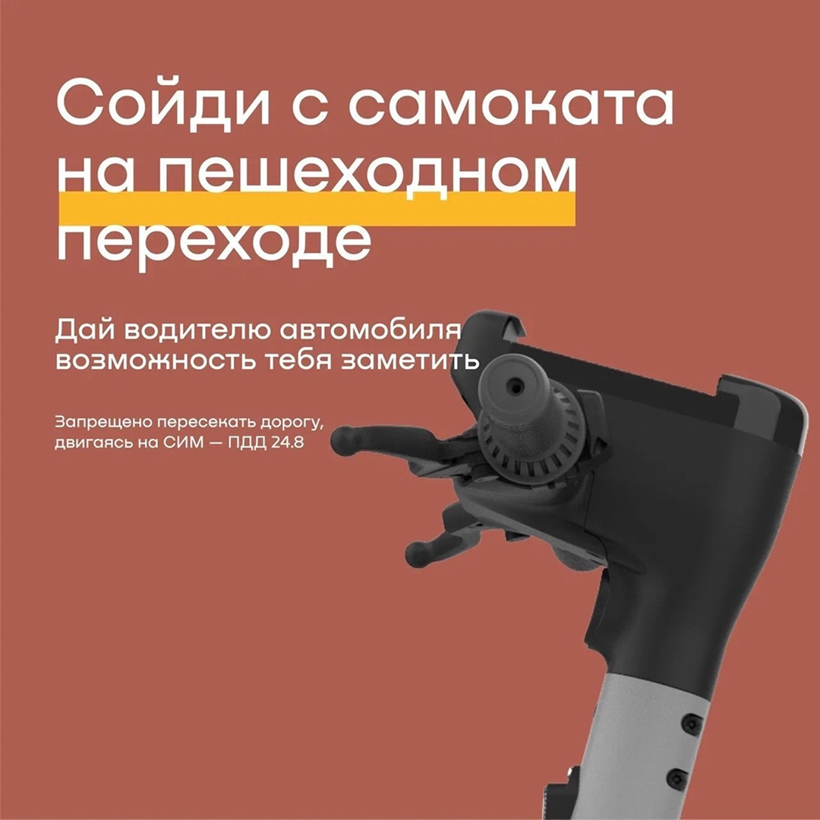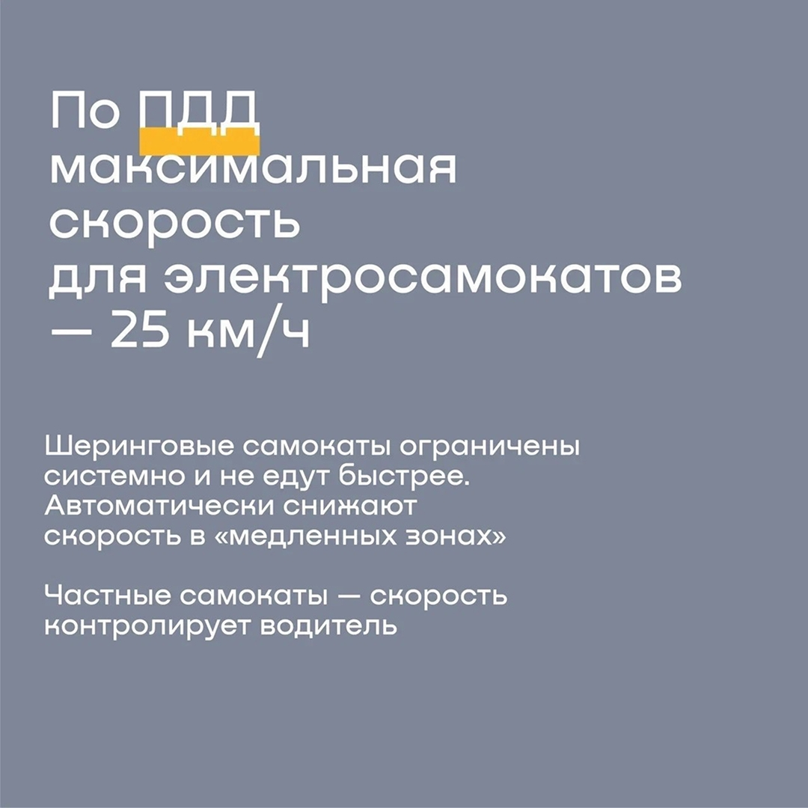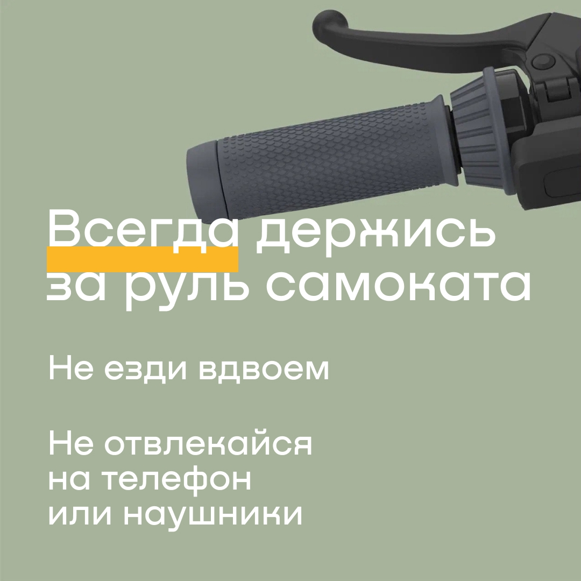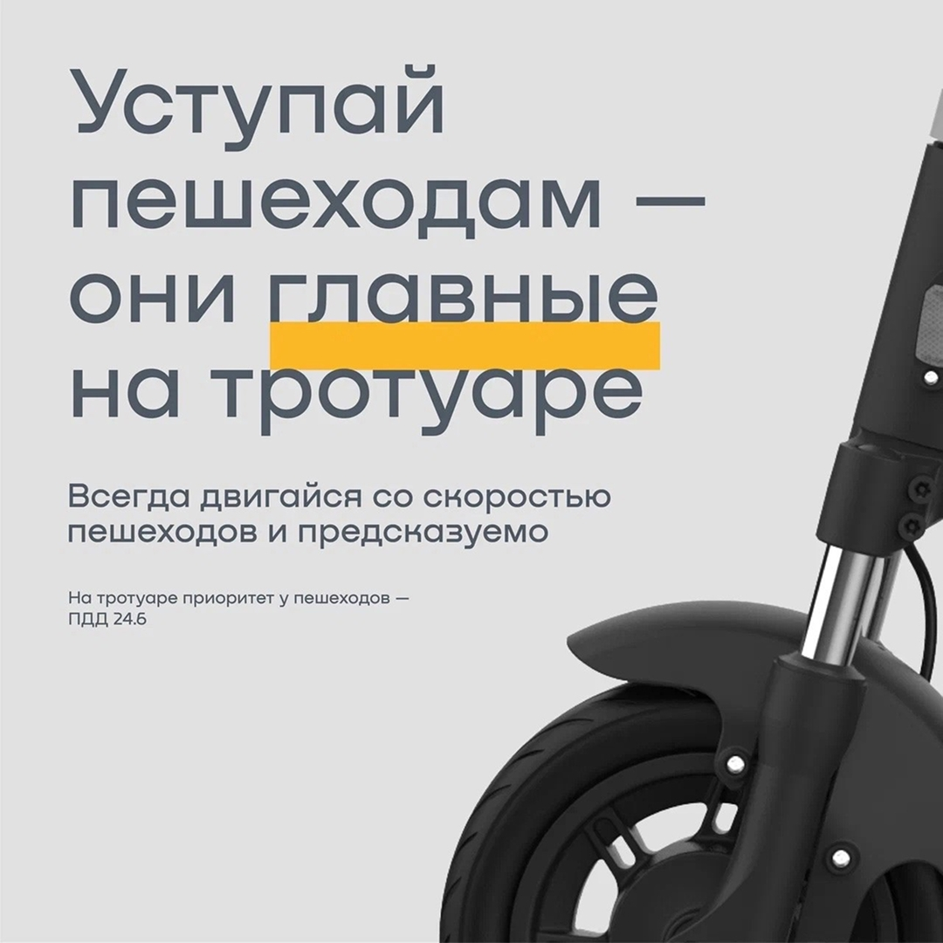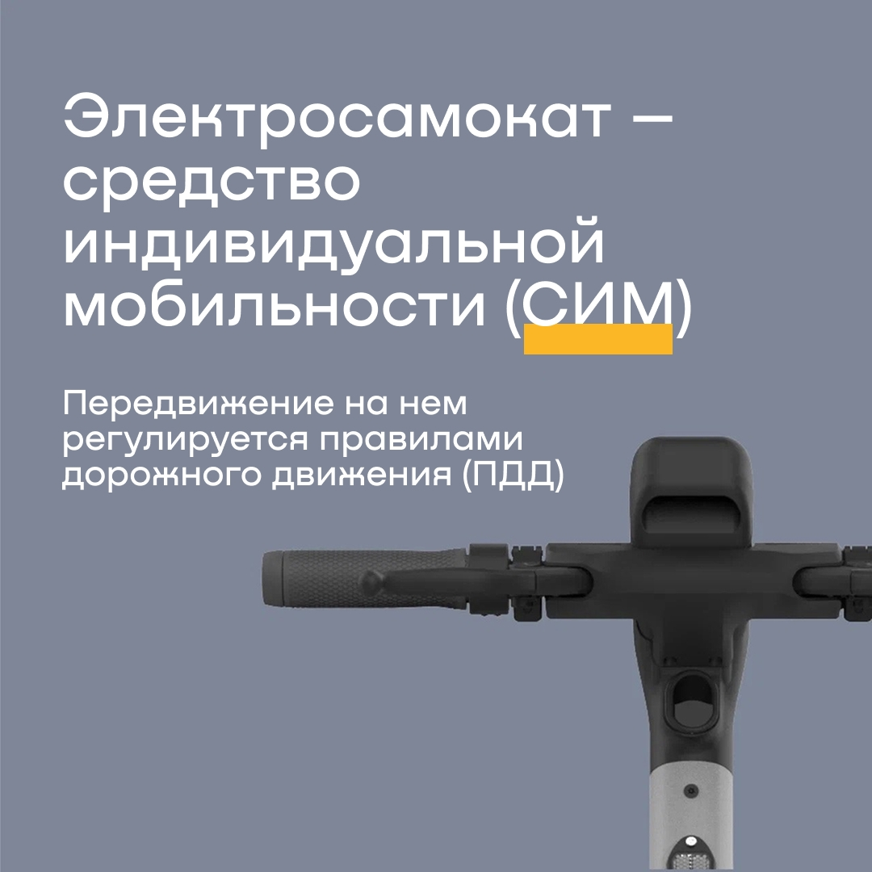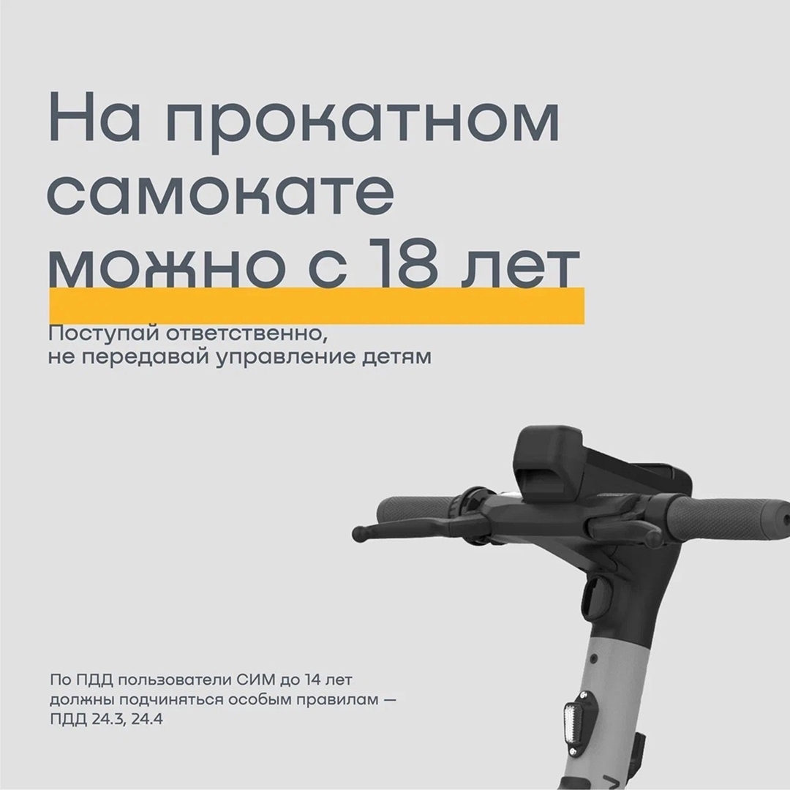
Весна в самом разгаре, и на улицах снова появились популярные средства передвижения детей и подростков — электросамокаты

Хотим напомнить вам о правилах, которые необходимо соблюдать при пользовании самокатами

Родители, прочитайте и обсудите вместе с детьми где и как можно передвигаться на самокатах.

Помните: нельзя кататься вдвоем на одном электросамокате!

Не пренебрегайте защитной экипировкой!

Безопасность — наша общая забота!

